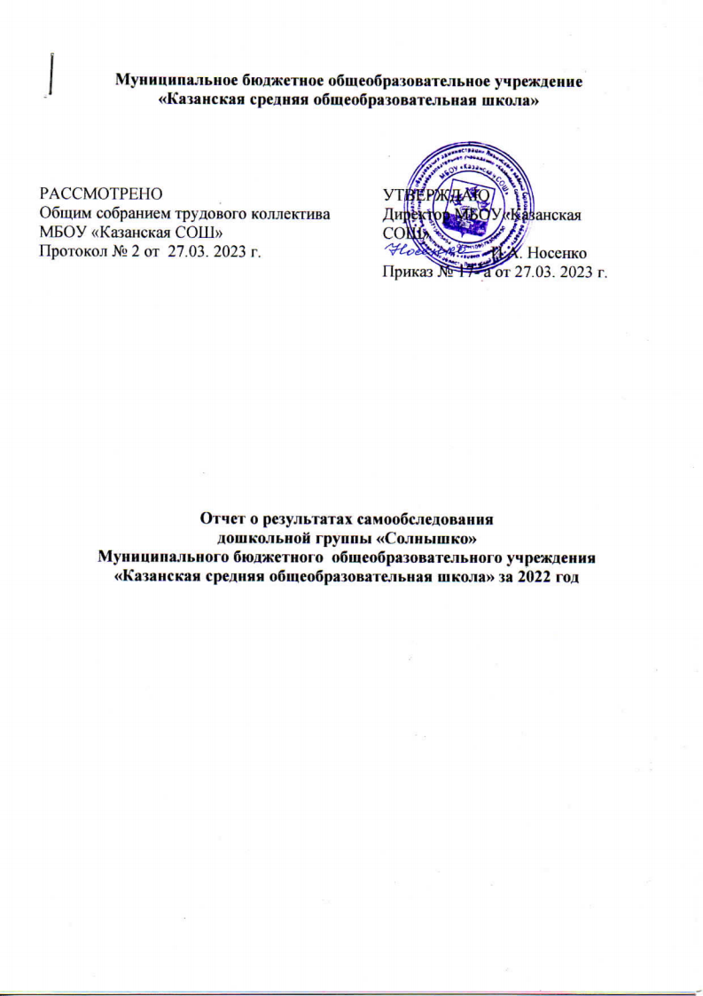
Муниципальное бюджетное общеобразовательное учреждение
«Казанская средняя общеобразовательная школа»

РАССМОТРЕНО | УТВЕРЖДАЮ
Общим собранием трудового коллектива  МБОУ «Казанская СОШ» | Директор МБОУ«Казанская СОШ»
Протокол № 2 от 27.03. 2023 г. |  | И.А. Носенко
 | Приказ № 17- а от 27.03. 2023 г.

Отчет о результатах самообследования
дошкольной группы «Солнышко»
Муниципального бюджетного общеобразовательного учреждения
«Казанская средняя общеобразовательная школа» за 2022 год

Аналитическая часть

I. Общие сведения об образовательной организации
Наименование образовательной организации | Муниципальное бюджетное общеобразовательное учреждение  «Казанская средняя общеобразовательная школа»
Руководитель | Носенко Ирина Александровна
Адрес организации | 303822, Орловская обл.Ливенский р-он.с.Казанское ,  ул.Церковный выгон д.16
Телефон, факс | 8(4877) 4-32-20
Адрес электронной почты | i.nosenko@уandex.ru
Учредитель | Управление образования Ливенского района Орловской области
Дата создания | 1952 год
Лицензия | От 04.05.2017 № 1354, серия 57АО1 № 0000331; срок действия: до 16 мая 2023 года

Муниципальное бюджетное общеобразовательное учреждение «Казанская средняя общеобразовательная школа» расположено в с.Казанское Ливенского района Орловской области. Дошкольная группа расчитана на 22 места. Общая площадь здания 2004кв. м, из них площадь помещений, используемых непосредственно для нужд образовательного процесса 120 кв. м.
Цель деятельности Дошкольной группы – осуществление образовательной деятельности по реализации образовательных программ дошкольного образования.
Предметом деятельности ДГ является формирование общей культуры, развитие физических, интеллектуальных, нравственных, эстетических и личностных качеств, формирование предпосылок учебной деятельности, сохранение и укрепление здоровья воспитанников.
Режим работы Дошкольной группы
Рабочая неделя – пятидневная, с понедельника по пятницу. Длительность пребывания детей в группах – 10 часов. Режим работы группы – с 8:00 до 18:00.
II. Система управления организации
Управление Дошкольной группой осуществляется в соответствии с действующим законодательством и уставом .
Управление Детским садом строится на принципах единоначалия и коллегиальности. Коллегиальными органами управления являются: управляющий совет, педагогический совет, общее собрание работников. Единоличным исполнительным органом является руководитель – директор.

Органы управления, действующие в Дошкольной группе

Наименование органа | Функции
Директор | Контролирует работу и обеспечивает эффективное взаимодействие структурных подразделений организации, утверждает штатное расписание, отчетные документы организации, осуществляет общее руководство ДГ
Управляющий совет | - содействие созданию в Учреждении оптимальных условий и форм организации образовательного процесса;  - финансово-экономическое содействие работе Учреждения за счет рационального использования выделяемых Учреждению бюджетных средств, доходов от собственной приносящей доход деятельности и привлечения средств из внебюджетных источников;  - обеспечение прозрачности привлекаемых и расходуемых финансовых и материальных средств;  - контроль за качеством и безопасностью условий обучения и воспитания в Учреждении;  - содействие привлечению внебюджетных средств для обеспечения деятельности и развития Учреждения;  - внесение предложений по составлению плана финансово-хозяйственной деятельности Учреждения;  - представление интересов Учреждения в рамках своих полномочий в государственных, муниципальных, общественных и иных организациях;  - формирование постоянных и временных комиссий в период между заседаниями для подготовки материалов к заседаниям Управляющего совета, выработки проектов постановлений и выполнения функций Управляющего совета;  - утверждение отчета директора Учреждения по итогам учебного и финансового года;
Педагогический совет | 1) обсуждает и принимает годовой план работы Учреждения, Образовательные программы Учреждения, планы по подготовке к промежуточной аттестации и итоговой аттестации обучающихся Учреждения, нормативную базу Учреждения, согласно своей компетенции;  2) принимает решение о формах проведения промежуточной аттестации, текущего административного контроля, о допуске обучающихся к государственной итоговой аттестации, промежуточному и текущему контролю, о выдаче аттестатов об основном общем и среднем общем образовании, о награждении обучающихся (в том числе медалями «За особые успехи в учении»), педагогических работников за достигнутые успехи в обучении и воспитании;  3) решает вопросы о приеме, переводе, об условном переводе обучающегося в следующий класс, а также по согласованию с родителями (законными представителями) несовершеннолетних обучающихся о его оставлении на повторное обучение, переводе на обучение по адаптированным Образовательным программам в соответствии с рекомендациями психолого-медико-педагогической комиссии, либо на обучение по индивидуальному учебному плану, об отчислении обучающихся, освоивших Образовательную программу соответствующего уровня обучения;  4) определение списка учебников в соответствии с утвержденным федеральным перечнем учебников, рекомендованных к использованию при реализации имеющих государственную аккредитацию образовательных программ начального общего, основного общего, среднего общего образования, а также учебных пособий, допущенных к использованию при реализации указанных образовательных программ;  5) принятие локальных нормативных актов Учреждения (положений, правил), регламентирующих организацию образовательной деятельности;  6) принятие локального нормативного акта Учреждения, устанавливающего структуру, порядок формирования, срок полномочий и компетенцию методических объединений;  7) избрание представителей работников в состав комиссии по урегулированию споров между участниками образовательных отношений в Учреждении.
Общее собрание работников | 1) принятие решения о необходимости заключения коллективного договора, заслушивание отчёта директора Учреждения о выполнении коллективного договора в случае его принятия;  2) внесение изменений и дополнений в Устав, принятие новой редакции Устава Учреждения в случае изменений действующего законодательства;  3) принятие Правил внутреннего трудового распорядка Учреждения;  4)определение численности и срока полномочий комиссии по трудовым спорам Учреждения;  5) утверждение и направление директору Учреждения требований, выдвинутых работниками и (или) представительным органом работников Учреждения, в целях разрешения коллективного трудового спора;  6) принятие локальных нормативных актов, регламентирующих оплату труда и стимулирование работников Учреждения;  7) избрание членов комиссии по распределению стимулирующих выплат работникам Учреждения;  8) рассмотрение отчета о результатах самообследования Учреждения;  9) иные вопросы в соответствии с действующим законодательством.

III. Оценка образовательной деятельности
Образовательная деятельность в Дошкольной группе организована в соответствии с Федеральным законом от 29.12.2012 № 273-ФЗ «Об образовании в Российской Федерации», ФГОС дошкольного образования, СанПиН 2.4.1.3049-13 «Санитарно-эпидемиологические требования к устройству, содержанию и организации режима работы дошкольных образовательных организаций».
Образовательная деятельность ведется на основании утвержденной основной образовательной программы дошкольного образования, которая составлена в соответствии с ФГОС дошкольного образования, с учетом примерной образовательной программы дошкольного образования, санитарно-эпидемиологическими правилами и нормативами, с учетом недельной нагрузки.
Детский сад посещают 12 воспитанников в возрасте от 2 до 7 лет. В Дошкольной группе сформировано 1 группа общеразвивающей направленности.
Уровень развития детей анализируется по итогам педагогической диагностики. Формы проведения диагностики:
− диагностические занятия (по каждому разделу программы);
− диагностические срезы;
− наблюдения
В июне 2022 года педагоги ДГ проводили обследование воспитанников подготовительной группы на предмет оценки сформированности предпосылок к учебной деятельности в количестве 5 человек. Задания позволили оценить уровень сформированности предпосылок к учебной деятельности: возможность работать в соответствии с фронтальной инструкцией (удержание алгоритма деятельности), умение самостоятельно действовать по образцу и осуществлять контроль, обладать определенным уровнем работоспособности, а также вовремя остановиться в выполнении того или иного задания и переключиться на выполнение следующего, возможностей распределения и переключения внимания, работоспособности, темпа, целенаправленности деятельности и самоконтроля.
Результаты педагогического анализа показывают преобладание детей с высоким и средним уровнями развития при прогрессирующей динамике на конец учебного года, что говорит о результативности образовательной деятельности в ДГ

Уровень развития целевых ориентиров детского развития | Выше нормы |  | Норма |  | Ниже нормы |  | Итого
Уровень развития целевых ориентиров детского развития | Кол-во | % | Кол-во | % | Кол-во | % | Кол-во | % воспитанников в пределе нормы
Уровень развития целевых ориентиров детского развития | 2 | 34.6% | 9 | 52.9% | 1 | 5.6% | 12 | 93,1%
Качество освоения образовательных областей | 3 | 33.6% | 7 | 59.1% | 2 | 4.6% | 12 | 97,3%
Воспитательная работа
Чтобы выбрать стратегию воспитательной работы, в 2019 году проводился анализ состава семей воспитанников.
Характеристика семей по составу
Состав семьи | Количество семей | Процент от общего количества семей воспитанников
Полная | 10
Неполная с матерью | 1
Неполная с отцом
Оформлено опекунство

Характеристика семей по количеству детей
Количество детей в семье | Количество семей | Процент от общего количества семей воспитанников
Один ребенок | 2
Два ребенка | 5
Три ребенка и более | 5

IV. Оценка функционирования внутренней системы оценки качества образования
В ДГ утверждено положение о внутренней системе оценки качества образования от 29.12.2014. Мониторинг качества образовательной деятельности в 2022 году показал хорошую работу педагогического коллектива по всем показателям.
Состояние здоровья и физического развития воспитанников удовлетворительные. 89 процентов детей успешно освоили образовательную программу дошкольного образования в своей возрастной группе. Воспитанники подготовительных групп показали высокие показатели готовности к школьному образованию. В течение года воспитанники ДГ успешно участвовали в конкурсах и мероприятиях различного уровня.
Анкетирование родителей показало высокую степень удовлетворенности качеством предоставляемых услуг.

V. Оценка кадрового обеспечения
Дошкольная группа укомплектован педагогами на 100 процентов согласно штатному расписанию. Всего работают 5 человек. Педагогический коллектив ДГ насчитывает 3 специалистов. Соотношение воспитанников, приходящихся на 1 взрослого:
− воспитанник/педагоги 1:4

VI. Оценка учебно-методического и библиотечно-информационного обеспечения
В ДГ библиотека является составной частью методической службы. Библиотечный фонд располагается в дошкольной группе. Библиотечный фонд представлен методической литературой по всем образовательным областям основной общеобразовательной программы, детской художественной литературой, периодическими изданиями, а также другими информационными ресурсами на различных электронных носителях. В каждой возрастной группе имеется банк необходимых учебно-методических пособий, рекомендованных для планирования воспитательно-образовательной работы в соответствии с обязательной частью ООП.
В 2019 году ДГ пополнил учебно-методический комплект к примерной общеобразовательной программе дошкольного образования «От рождения до школы» в соответствии с ФГОС. Приобрели наглядно-дидактические пособия:
− серии «Мир в картинках», «Рассказы по картинкам», «Расскажите детям о…», «Играем в сказку», «Грамматика в картинках», «Искусство детям»;
− картины для рассматривания, плакаты;
− комплексы для оформления родительских уголков;
− рабочие тетради для обучающихся.
Оборудование и оснащение достаточно для реализации образовательных программ. В ДГ
созданы условия для возможности организации совместной деятельности педагогов. Однако группа недостаточно оснащена техническим и компьютерным оборудованием.

VII. Оценка материально-технической базы
В ДГ сформирована материально-техническая база для реализации образовательных программ, жизнеобеспечения и развития детей.
В ДГ оборудованы помещения:
− групповые помещения – 1
− музыкальный зал – 1;
− пищеблок – 1;
− прачечная – 1;
При создании предметно-развивающей среды воспитатели учитывают возрастные, индивидуальные особенности детей своей группы. Оборудованы групповые комнаты, включающие игровую, познавательную, обеденную зоны.
В 2018 году проведен текущий ремонт.
Материально-техническое состояние ДГ и территории соответствует действующим санитарно-эпидемиологическим требованиям к устройству, содержанию и организации режима работы в дошкольных организациях, правилам пожарной безопасности, требованиям охраны труда.

Результаты анализа показателей деятельности организации

Данные приведены по состоянию на 28.12.2022г.
Показатели | Единица измерения | Количество
Образовательная деятельность
Общее количество воспитанников, которые обучаются по программе дошкольного образования  в том числе обучающиеся: | человек | 9
в режиме полного дня (8–10 часов) | человек | 9
в режиме кратковременного пребывания (3–5 часов) | человек | 0
в семейной дошкольной группе | человек | 0
по форме семейного образования с психолого-педагогическим сопровождением, которое организует детский сад | человек | 0
Общее количество воспитанников в возрасте до трех лет | человек | 1
Общее количество воспитанников в возрасте от трех до восьми лет | человек | 8
Количество (удельный вес) детей от общей численности воспитанников, которые получают услуги присмотра и ухода, в том числе в группах: | человек (процент)
8–10-часового пребывания | человек (процент) | 12(100%)
12–14-часового пребывания | человек (процент) | 0 (0%)
круглосуточного пребывания | человек (процент) | 0 (0%)
Численность (удельный вес) воспитанников с ОВЗ от общей численности воспитанников, которые получают услуги: | человек (процент)
по коррекции недостатков физического, психического развития | человек (процент) | 0 (0%)
обучению по образовательной программе дошкольного образования | человек (процент) | 8(100%)
присмотру и уходу | человек (процент) | 0 (0%)
Средний показатель пропущенных по болезни дней на одного воспитанника | день | 35
Общая численность педработников, в том числе количество педработников: | человек | 3
с высшим образованием | человек | 2
высшим образованием педагогической направленности (профиля) | человек | 1
средним профессиональным образованием | человек | 1
средним профессиональным образованием педагогической направленности (профиля) | человек | 0
Количество (удельный вес численности) педагогических работников, которым по результатам аттестации присвоена квалификационная категория, в общей численности педагогических работников, в том числе: | человек (процент)
с высшей | человек (процент) | 0( 0%)
первой | человек (процент) | 2 (67%)
Количество (удельный вес численности) педагогических работников в общей численности педагогических работников, педагогический стаж работы которых составляет: | человек (процент)
до 5 лет | человек (процент) | 2(33%)
больше 30 лет | человек (процент) | 0
Количество (удельный вес численности) педагогических работников в общей численности педагогических работников в возрасте: | человек (процент)
до 30 лет | человек (процент) | 1 (33%)
от 55 лет | человек (процент)
Численность (удельный вес) педагогических и административно-хозяйственных работников, которые за последние 5 лет прошли повышение квалификации или профессиональную переподготовку, от общей численности таких работников | человек (процент) | 3 (100%)
Численность (удельный вес) педагогических и административно-хозяйственных работников, которые прошли повышение квалификации по применению в образовательном процессе ФГОС, от общей численности таких работников | человек (процент) | 2 (67%)
Соотношение «педагогический работник/воспитанник» | человек/  человек | 1/4
Наличие в детском саду: | да/нет
музыкального руководителя | да/нет | да
инструктора по физической культуре | да/нет | нет
учителя-логопеда | да/нет | нет
логопеда | да/нет | нет
учителя-дефектолога | да/нет | нет
педагога-психолога | да/нет | нет
Инфраструктура
Общая площадь помещений, в которых осуществляется образовательная деятельность, в расчете на одного воспитанника | кв. м | 4
Площадь помещений для дополнительных видов деятельности воспитанников | кв. м | 6
Наличие в детском саду: | да/нет
физкультурного зала | да/нет | нет
музыкального зала | да/нет | да
прогулочных площадок, которые оснащены так, чтобы обеспечить потребность воспитанников в физической активности и игровой деятельности на улице | да/нет | да

Анализ показателей указывает на то, что ДГ имеет достаточную инфраструктуру, которая соответствует требованиям СанПиН 2.4.1.3049-13 «Санитарно-эпидемиологические требования к устройству, содержанию и организации режима работы дошкольных образовательных организаций» и позволяет реализовывать образовательные программы в полном объеме в соответствии с ФГОС ДО.
ДГ укомплектован достаточным количеством педагогических и иных работников, которые имеют высокую квалификацию и регулярно проходят повышение квалификации, что обеспечивает результативность образовательной деятельности.

